Задание на 24.04.2020 г.
Русский язык.
Таранкина Е.В.
5 А, 5 Б, 5 В класс

Классная работа | Домашняя работа
БУКВЫ Е-И В КОРНЯХ С ЧЕРЕДОВАНИЕМ  - Параграф 112, правило выучить  - Написать конспект в справочник («Морфология» - « Глагол»)  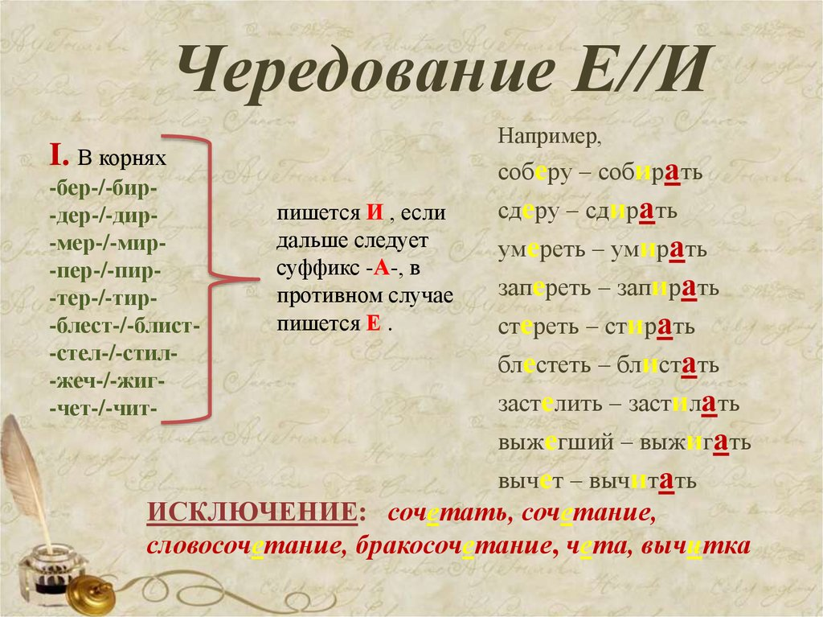 | 1.Упр. 646 (устно)  2.Упр. 647 (письменно). ОБОЗНАЧИТЬ МОРФЕМЫ (корень, суффикс) и ОРФОГРАММЫ (подчеркиваем по образцу упр. 646)  2. Выучить правило по справочнику (все корни нужно знать наизусть)

Задание на 24.04.2020 г.
Литература .
Таранкина Е.В.
5 А, 5 Б, 5 В класс
Классная работа | Домашняя работа
«Васюткино озеро». Поведение героя в лесу. Основные черты характера героя Человек и природа в рассказе.  Устное словесное рисование одного из эпизодов (на выбор):  1. Охота на глухаря  2. Ночевка в лесу  3. Встреча с лесным озером  4. Наконец-то Енисей!  5. Васютка дома.  ***ПРИМЕЧАНИЕ: Словесное рисование— это описание образов или картин, возникших в сознании читателя при чтении эпизода литературного произведения (не переходим на прямой пересказ и не искажаем фактическую информацию) | Устно ответить на вопросы:  1.В чем заключается главная мысль рассказа?  2.Почему автор так назвал свой рассказ?  3.Какие черты характера помогли Васютке выжить в тайге.  4. Какие уроки дает природа герою и читателю(перечислить)?  ***Д/з передаем через голосовое сообщение до 28.04

